О предоставлении мер социальной поддержки по проезду с использованием Единой социальной карты
В связи с изменениями в законодательстве, ГАУ «КЦСОН Шалинского района» сообщает, что меры социальной поддержки по бесплатному проезду по территории Свердловской области на автомобильном транспорте общего пользования (кроме такси) в междугородном сообщении, на железнодорожном и водном транспорте в пригородном сообщении, а также по оплате в размере 50 процентов стоимости проезда по территории Свердловской области на железнодорожном и водном транспорте в пригородном сообщении с 1 января 2024 года будут предоставляться гражданам, для которых они установлены, при предъявлении Единой социальной карты, а также паспорта или иного документа, удостоверяющего личность.
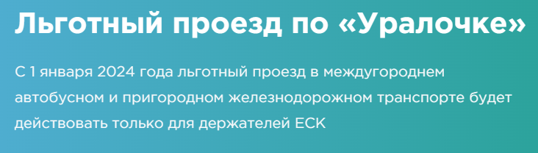
Огромная просьба, гражданам, которые пользуются правом бесплатного проезда в междугородном сообщении, на железнодорожном и водном транспорте в пригородном сообщении, получить Единую социальную карту до 31.12.2023 года, так как с 01.01.2024 года проезд в междугородном сообщении, на железнодорожном и водном транспорте в пригородном сообщении будет осуществляться только при наличии Единой социальной карты Свердловской области!
Единая социальная карта оформляется и обслуживается БЕСПЛАТНО на протяжении всего срока действия.
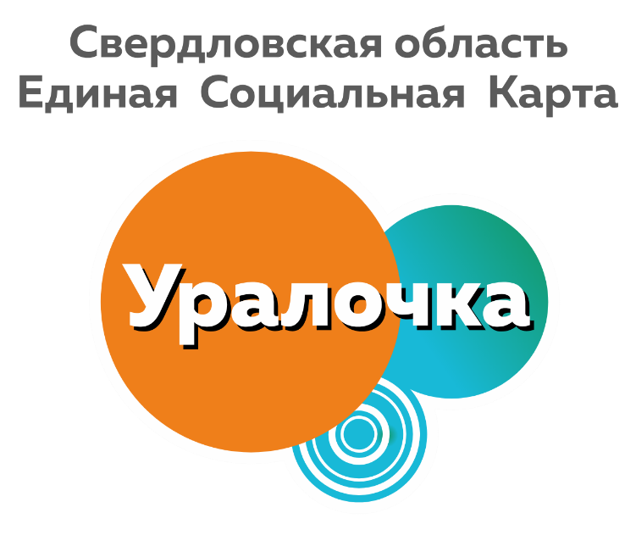

ЧТО ТАКОЕ ЕДИНАЯ СОЦИАЛЬНАЯ КАРТА?
Единая социальная карта – это многофункциональная пластиковая карта жителя Свердловской области, которая служит личным электронным ключом к современной инфраструктуре.
С помощью одной карты жители региона могут оплачивать товары и услуги, проезд в общественном транспорте, получать выплаты, а также пользоваться скидками, бонусами и специальными предложениями от популярных торговых сетей - партнеров проекта.
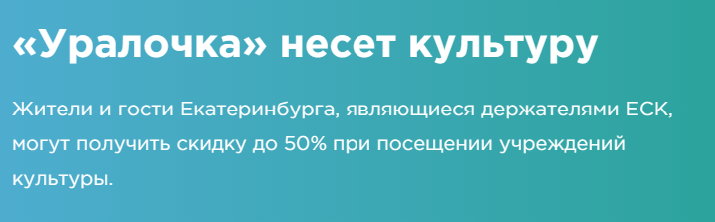
ПАО «Сбербанк» приступил к выдаче Единой социальной карты.
Получить Единую социальную карту «Уралочка» теперь можно во всех отделениях Сбербанка в Свердловской области. Достаточно обратиться в ближайший офис с паспортом и СНИЛС. С помощью Единой социальной карты жители могут получать пособия, заработную плату и пенсию, оплачивать товары, услуги ЖКХ, интернет и мобильную связь в Сбербанк Онлайн, а также пользоваться скидками, бонусами и специальными предложениями от партнеров проекта.
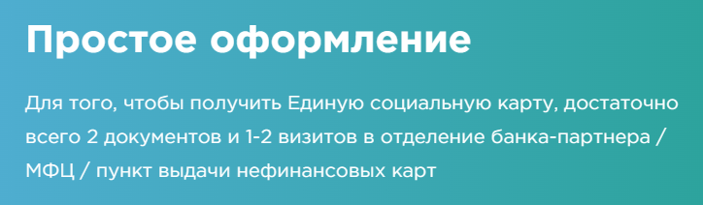
Карта доступна в двух вариантах: с банковским приложением и с нефинансовым приложением.
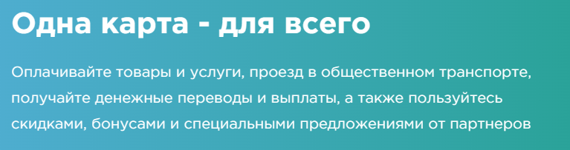
За получением Единой социальной карты с банковским приложением жители Свердловской области могут обратиться в филиалы банков-соэмитентов:
• СИНАРА банк;
• АО «Почта-банк»;
• ПАО Банк ВТБ;
• ПАО «Совкомбанк»;
• ПАО КБ УБРиР;
• АО «Газпромбанк»
• АО «Россельхозбанк»
• ПАО «Сбербанк»
в мнгофункциональные цетры «Мои документы».
Для выдачи Единой социальной карты, имеющей только нефинансовые приложения, жители Свердловской области могут обратиться в пункты приема-выдачи, актуальный перечень которых представлен на официальном сайте оператора Единой социальной карты в сети «Интернет» eskso.ru.

Для получения справочной информации о возможностях, оформлении и обслуживании ЕСК можно обратиться на бесплатную горячую линию Единой социальной карты Свердловской области по телефону 8-800-6000-670.
! Для владельцев Единой социальной карты актуальны те же правила безопасности, что и для держателей обычных банковских карт. При утере или краже необходимо незамедлительно обратиться в банк для блокировки, после чего карту можно будет перевыпустить. Держателям нефинансовых карт следует обращаться к оператору Единой социальной карты.

Государственное автономное учреждение социального обслуживания Свердловской области «Комплексный центр социального обслуживания населения Шалинского района»
Отделение социального обслуживания № 1
Единая социальная карта
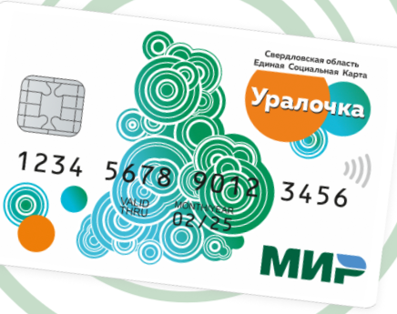

С 1 января 2024 года в междугороднем автобусном и пригородном железнодорожном транспорте будет действовать только для держателей ЕСК. Чтобы воспользоваться льготами по оплате проезда в общественном транспорте с 1 января 2024 года, граждане, для которых такие льготы установлены законодательством Свердловской области, должны оформить Единую социальную карту «Уралочка» до 31 декабря 2023 года.
2023 год

